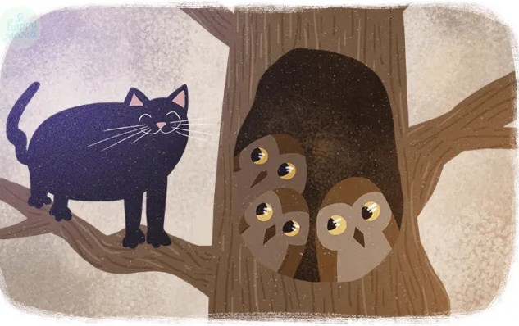
В дубовом дупле жила белая сова — лунь-птица, у совы было семь детенышей, семь родных сыновей. Раз ночью улетела она, — мышей половить, яиц напиться.
А мимо дуба шел дикий, лесной кот. Услыхал кот, как совята пищат, залез в дупло и поел их — всех семь. Наевшись, тут же, в теплом гнезде, свернулся и заснул.
Прилетела сова, глянула круглыми глазами, видит — кот спит. Все поняла.
— Котик, лесной, — запела сова сладким голосом, — пусти переночевать, студено в лесу-то.
Кот спросонок не разобрал и пустил сову. Легли они в дупле рядышком. Сова и говорит:
— Отчего, у тебя, кот, усы в крови?
— Ушибся, кума, рану лизал.
— А отчего у тебя, кот, рыльце в пуху?
— Сокол меня трепал, насилу ушел, да, насилу ушел я от него.
— А от чего у тебя, кот, глаза горят?
Обняла сова кота лапами и выпила глаза его. Клюв о шерсть вытерла и закричала:
Совят! Семь, семь совят кот съел!

